

REQUERIMENTO Nº _____/2019

Exmo. Sr. Presidente,
Exmo. Srs. Vereadores,

O Vereador que este subscreve, requer que, A TÍTULO DE FISCALIZAÇÃO, ouvida a casa e após tramites regimentais, seja enviada correspondência à Secretaria de Administração e à Secretaria de Obras, para que envie explicação justificando os descontos realizados nas folhas de pagamento servidores efetivos da secretaria de Obras, referentes a 6 (seis) dias colocados como faltas na folha de pagamento dos servidores descritos abaixo durante o período de greve:

Anderson Andreata Lima
Anderson: Adolfo Evacio de Aquino
Douglas Vinicius Gomes Abreu
Fernando Junio Moreira Gomes
Geraldo Getúlio dos Santos
Apolinário de Jesus da Silva

Requer que tal situação seja analisada e regularizada imediatamente uma vez que o direito de greve é constitucionalmente garantido e qualquer sanção em decorrência do exercício deste direito esta maculado pela ilegalidade.

Sala das sessões, 11 de março de 2019.
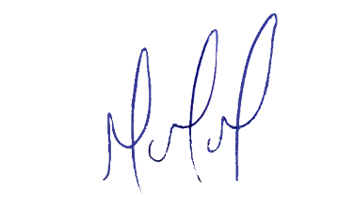
MILTON MARTINS
VEREADOR

JUSTIFICATIVA:

Tal pedido visa fazer cumprir a função fiscalizadora do Vereador, assegurado pelo Regimento Interno desta Casa de Leis e pela Lei Orgânica Municipal.

